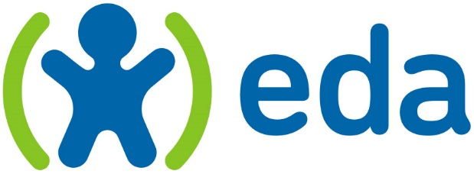

Vás ve spolupráci s MONETA Money Bank zve
na pravidelné setkání rodičů, tentokrát

na adrese
v EDA cz,z.ú. Trojická 2, Praha 2
v úterý 11.října od 9:30 do 12:30
(příchod do EDY je možný již od 9:00)

Muzikoterapie

Můžete si zakusit, co ve vás probouzejí různé muzikoterapeutické techniky
a metody (např. relaxace, aktivizace, zpěv, pohyb, poslech hudby, hraní
na hudební nástroje atd.) a jakým způsobem na vás a na vaše děti hudba působí.

Na viděnou se těší Lenka Carbochová, Lucie Donátová a Dagmar Kukačková.

S sebou tradičně:

pohodlné oblečení,

chuť vyzkoušet něco nového,
svačinu a přezůvky pro děti.

(Pokud si pro své dítě přivezete lahvičku s pitím a svačinku, označte je, prosím, jménem svého dítěte, usnadní to práci dobrovolnicím (-íkům), popřípadě kolegyním, které je budou hlídat).

Pokud máte chuť zúčastnit se tohoto setkání, zašlete, prosím, vyplněnou níže uvedenou návratku
do pondělí 10.10.2016 na e-mailovou adresu: setkani@eda.cz.
Přihlásit se můžete také telefonicky na číslech 224 826 860, 724 400 820.

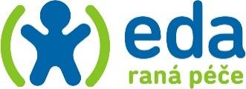

Návratka - setkání rodičů úterý 11.10.2016.

Příjmení rodičů (dítěte):

Jméno a věk dítěte (dětí):
Vaše poradkyně:

